Återvinningsexperten tipsar: så källsorterar du julen

Kom ihåg att återvinna förpackningarna som blir kvar när du städar bort julen - återvinningsexperten Malin Ryding på Förpackningsinsamlingen, FTI, guidar dig rätt.

Malin Ryding, kommunikationschef på Förpackningsinsamlingen, FTI

Tio tips - så källsorterar du förpackningar som hör julen till

- Julpapper/omslagspapper sorteras som pappersförpackning, inte som tidning.

- Presentsnören ska slängas i soppåsen för restavfall. Snören är inte en förpackning och kan fastna i maskinerna på återvinningsanläggningarna.

- Sillburken i glas ska sorteras som glasförpackning och metallocket som metallförpackning.

- Plasten kring skinkan och laxen ska sorteras som plastförpackningar. Det gör inget om de är lite kladdiga och de behöver inte diskas ur, huvudsaken är att de är tömda.
- Glöggflaskan ska sorteras som glasförpackning och korken sorteras för sig.

- Gröttuben ska sorteras som plastförpackning.

- Julkortet ska slängas i soppåsen som restavfall. Spelande julkort sorteras som elavfall på kommunens återvinningscentral.

- Värmeljus och marschaller är inte förpackningar, utan sorteras som metall på kommunens återvinningscentral. Den lilla vekeshållaren i värmeljuset ska separeras från aluminiumkoppen.

- Trasiga ljuskällor, till exempel lampor från adventsljusstaken eller luciakronan, sorteras som elavfall och lämnas på kommunens återvinningscentral.
- Granen är inte en förpackning och ska därför inte lämnas på återvinningsstationen - kontakta din kommun för information om var den ska lämnas.

Tre tips - så källsorterar du rätt

1. Avgör om det är en förpackning eller inte
Börja med att fråga dig om det du ska sortera är en förpackning eller inte. En förpackning är något som har omslutit eller skyddat en vara, t.ex. en chokladkartong. Förpackningar källsorteras och lämnas till återvinning på återvinningsstationer, i miljörum eller i flerfackskärl. Produkter som inte är förpackningar ska slängas i restavfallet eller lämnas till kommunens återvinningscentral.

2. Ta hjälp av symbolerna
Titta efter en symbol på förpackningen. Ofta finns en bild som anger om den ska sorteras som en plast-, pappers, glas- eller metallförpackning. Samma symbol finns på behållarna på återvinningsstationen. Om förpackningen saknar symbol, finns ofta en text som anger hur den ska sorteras.

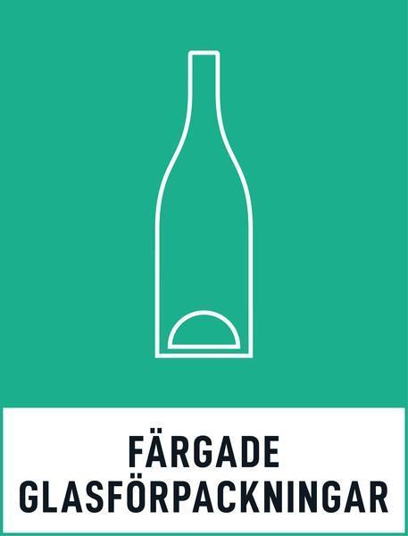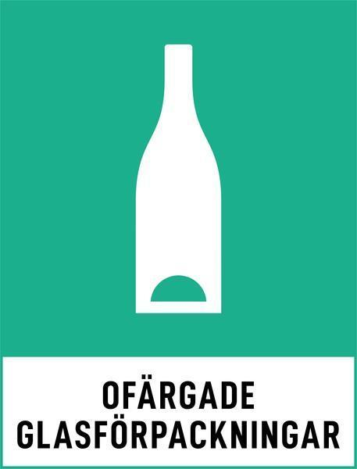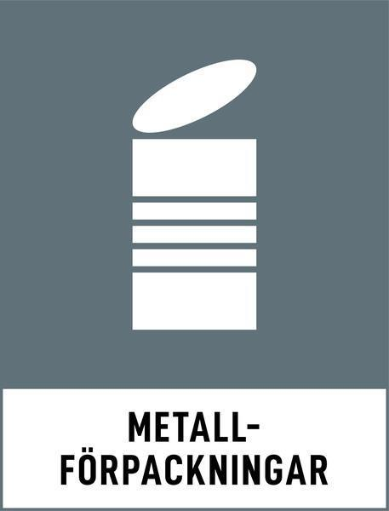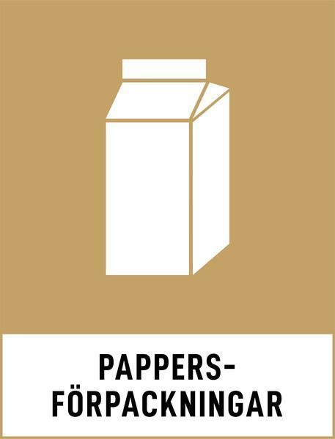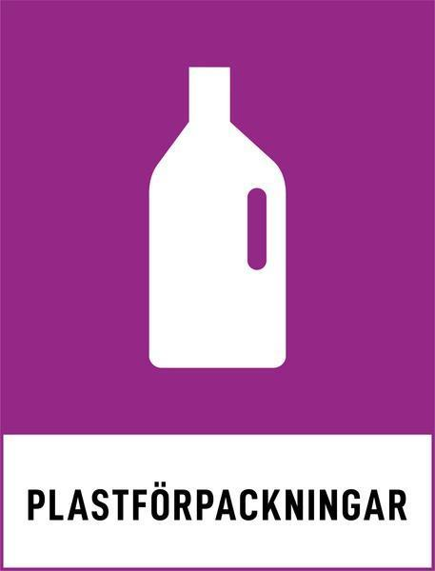

3. Lär dig återvinningsknepen
När en förpackning består av mer än ett material och du är osäker på hur den ska sorteras är tumregeln att den ska sorteras enligt det materialslag som den består mest av.
Vet du inte om en förpackning är gjord av plast eller metall, är ett knep att knyckla ihop förpackningen. Vecklar den ut sig igen ska den sorteras som plast, behåller den sin form ska den sorteras som metall.

